Дидактическое пособие «ЧЕБУРАШКА»

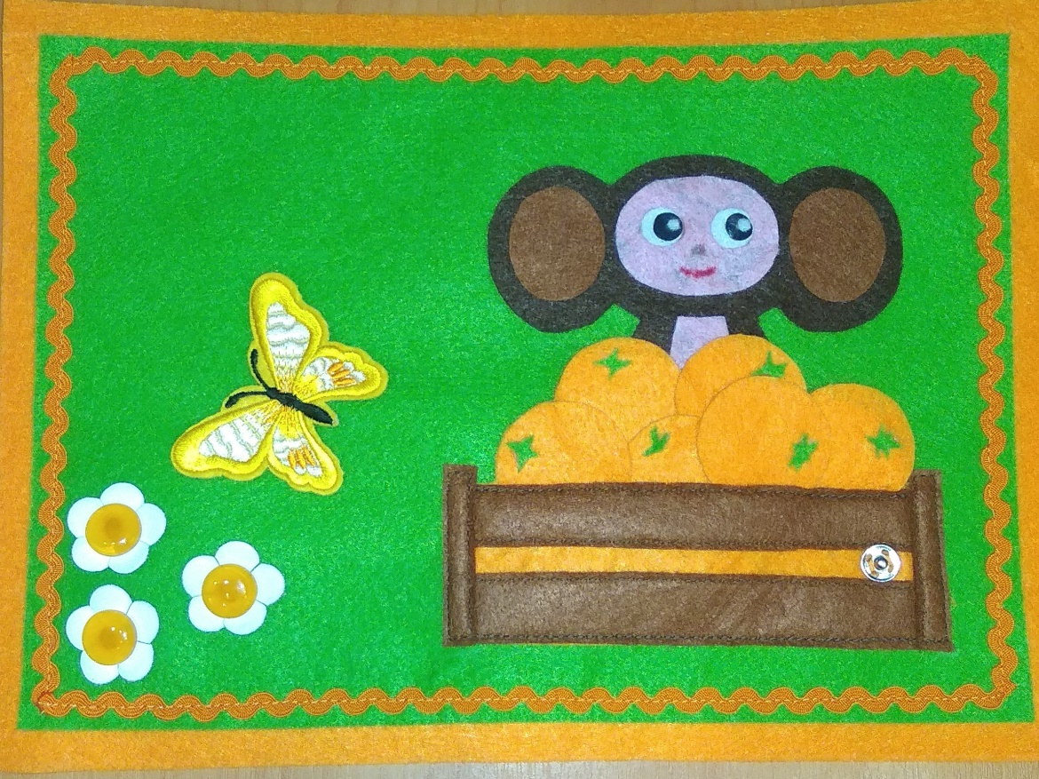

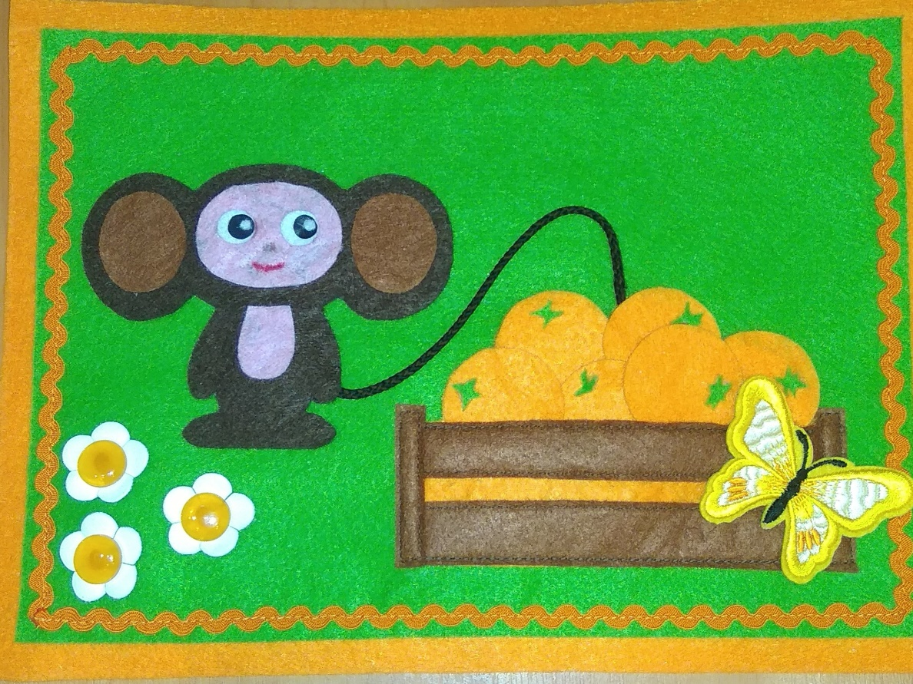

1 вариант «Кто? Что?»
Цель: активизация предметного словаря (на примере сказки Эдуарда Успенского «Крокодил Гена и его друзья»).
Ход игры.
Педагог предлагает детям посмотреть на картинку и сказать, кого они на ней видят (Чебурашку, бабочку)? Что еще есть на картинке (цветок, ящик, апельсины)?

2 вариант «Покажи»
Цель: развитие фонематического восприятия.
Ход игры.
Педагог предлагает ребенку показать предметы с заданным звуком [Ч] (Чебурашка, бабочка).

3 вариант «Место звука в слове»
Цель: формирование умения определять место звука в слове.
Ход игры.
Педагог предлагает ответить ребенку на вопрос : «Где ты слышишь звук [Ч] ([Р], [Ц], [Щ] и др.) в слове Чебурашка ( бабочка, цветок, ящик и т.д.)

4 вариант «Где бабочка?»
Цель: формирование умения ориентироваться в пространстве, расширение предметного и глагольного словаря.
Ход игры.
Педагог, перемещая бабочку по полю, просит ответить ребенка на вопрос «Где находится бабочка?» Ребенок дает полные ответы: «Бабочка находится слева от Чебурашки. Бабочка выглядывает из-за Чебурашки. Бабочка пролетает над Чебурашкой.» И т.д.

